Manual de implementación

Software punto de venta
Creado por: Nahome Rosales y sara peinado
Fecha: miércoles, 11 de marzo de 2026

Tabla de contenido
Contenido 1
Contenido 2

Bienvenida

Este es el manual de usuario con soporte técnico del punto de venta creado en Python. A través de este documento se muestran las diferentes pantallas del sistema, para poder darles su uso correcto. Se explica cómo registrar productos y ventas. También como obtener el ticket de venta y las configuraciones del mismo.
Al final de este documento aparece una ficha técnica, con los requerimientos de equipo de cómputo necesarios para que el software funcione adecuadamente.

Sobre este software
Para la acreditación del módulo I: Desarrollo software de aplicación, es necesario construir un software en el submodulo codifica software de aplicación, y documentar el mismo en el submodulo implementa software de Aplicación. Es por esto, que es manual es el producto final de submodulo III.



MENU PRINCIPAL
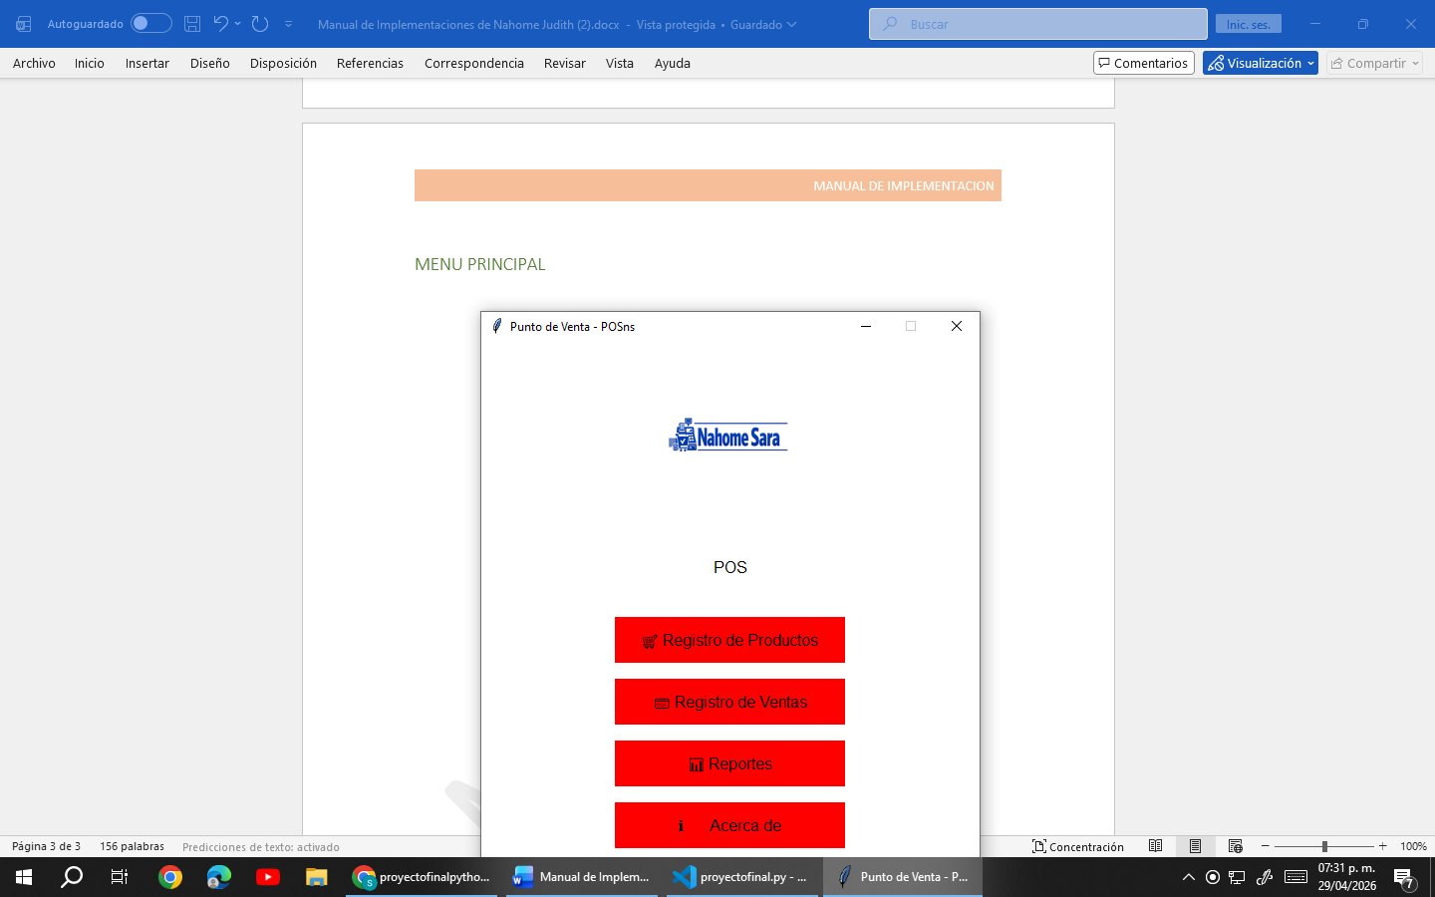
Pantalla Principal del Sistema POS
La pantalla principal del sistema Punto de Venta (POSns) constituye la interfaz inicial desde la cual el usuario puede acceder a las distintas funcionalidades del software. Su diseño es sencillo e intuitivo, permitiendo una navegación rápida entre los módulos principales.
En la parte superior se muestra el logotipo del sistema, el cual sirve como identificación visual del programa. Debajo de este se encuentra un ícono representativo del sistema POS, reforzando la temática del software orientado a ventas.
En la zona central se ubican los botones principales, los cuales están diseñados en color rojo con texto blanco para facilitar su visibilidad. Cada botón permite acceder a un módulo específico del sistema:
- Registro de Productos:
Permite ingresar, consultar y administrar los productos disponibles para la venta. Aquí se podrán registrar datos como nombre, precio, cantidad y descripción.
- Registro de Ventas:
Este módulo se utiliza para realizar transacciones de venta, registrando los productos vendidos y generando el control de ingresos.
- Reportes:
Proporciona acceso a información resumida del sistema, como reportes de ventas, productos más vendidos o inventario disponible.
- Acerca de:
Muestra información general del sistema, incluyendo el nombre del proyecto, versión y datos básicos del desarrollo.
En la parte inferior de la ventana se encuentra un pequeño texto informativo con el nombre del sistema y el año de desarrollo.
Esta pantalla está diseñada para que el usuario pueda acceder de manera rápida y eficiente a las funciones principales del sistema sin necesidad de conocimientos técnicos avanzada

Registro de productos
En este apartado se dan de alta los registros de los productos que usa el sistema. para poder efectuar ventas, es necesario que exista un catálogo para poder elegir lo que se vaya adquirir por parte del cliente. Y si el sistema se cierra, los productos quedan guardados para usarse la próxima vez que se active el mismo. Para esto, se necesita una BASE DE DATOS.
Una base de datos se conforma de tablas, cada tabla tiene registros y los registros se conforma de campos. A continuación, se describe cada elemento
- Tablas: son los contenedores de información. son únicos y guardan los datos de un mismo tipo, por ejemplo; productos, clientes, alumnos calificaciones, ventas, proveedores
- Registro: es un conjunto de datos o campos correspondientes a un tipo de información. Ejemplo: en una tabla de alumnos, un registro clave seria: clave del alumno, nombre, carrera, grado, grupo, edad
- Campo: es un dato único que por sí mismo no da mucha información. necesita de otros datos para saber qué información es. Ejemplo:nombre,edad ,precio, observaciones.

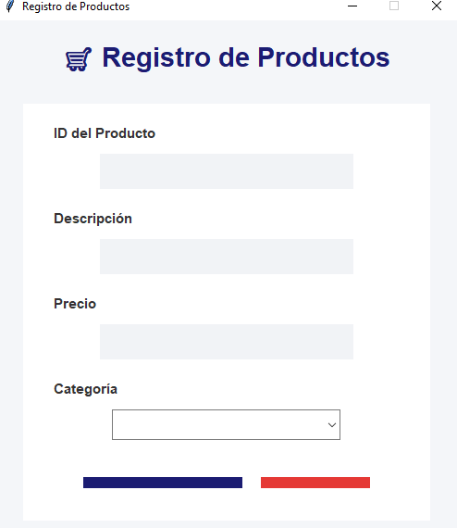

Pantalla: Registro de Productos
La pantalla Registro de Productos permite al usuario capturar y almacenar la información de los productos que serán utilizados dentro del sistema de punto de venta. Esta sección facilita el control y organización del inventario mediante el registro de datos básicos de cada artículo.
Al ingresar a esta pantalla, el usuario encontrará un formulario con los siguientes campos:
- ID del Producto:
Campo destinado para ingresar el identificador único del producto. Este dato permite diferenciar cada artículo dentro del sistema.
- Descripción:
Espacio donde se captura el nombre o descripción del producto, facilitando su identificación durante las ventas y consultas.
- Precio:
Campo utilizado para registrar el costo o precio de venta del producto. El sistema valida que el valor ingresado sea numérico.
- Categoría:
Lista desplegable que permite seleccionar la categoría correspondiente del producto, ayudando a mantener una mejor organización del inventario.
En la parte inferior de la ventana se encuentran los botones de acción:
- Guardar Producto:
Permite almacenar la información capturada del producto dentro del sistema. Antes de guardar, el sistema verifica que todos los campos estén completos y que el precio tenga un formato válido.
- Limpiar:
Borra la información escrita en los campos del formulario para permitir un nuevo registro.
La interfaz presenta un diseño claro y ordenado para facilitar el uso del sistema y agilizar el proceso de registro de productos.

Registro de ventas
Para llevar el registro de los productos que se venden ,se tiene que crear otro contenedor de información (tablas),llamado ventas.txt.con la información almacenada de los productos se va a registrar las ventas que se hagan de los mismos ,y se guarda el producto, la cantidad, la fecha y el monto de la venta
Cuando un sistema maneja diferentes tipos de datos .estas tablas deben mantener una relación entre ellas para que el software funcione adecuadamente .en este tema se ven los tipos de relaciones entre tablas de una base de datos
  - Definiciones
Relación en base de datos: Una relación entre tablas es la forma en como están enlazados los datos entre dos o más tablas
Relación 1 a varios: Es cuando en una tabla solo puede existir un registro ,en las otras o muchas instancias al mismo tiempo
Relación 1 a 1: Es cuando en ambas tablas solo hay un registro
Relación varios a varios : Es cuando en ambas tablas hay muchas instancias de registros.
Este software maneja la relación de 1 a varios.
